保证金操作手册

流程图

招标代理 投标人 中心人员
保证金查询、退款
生成保证金子账号
缴纳、查询到账情况

操作详解—招标代理

说明：保证金子账号生成步骤 招标公告
操作：在招标公告编辑页面，点击‘生成子账号’即可生成，同时发布的公告内容会自动新增关于保证金的内容
图示：
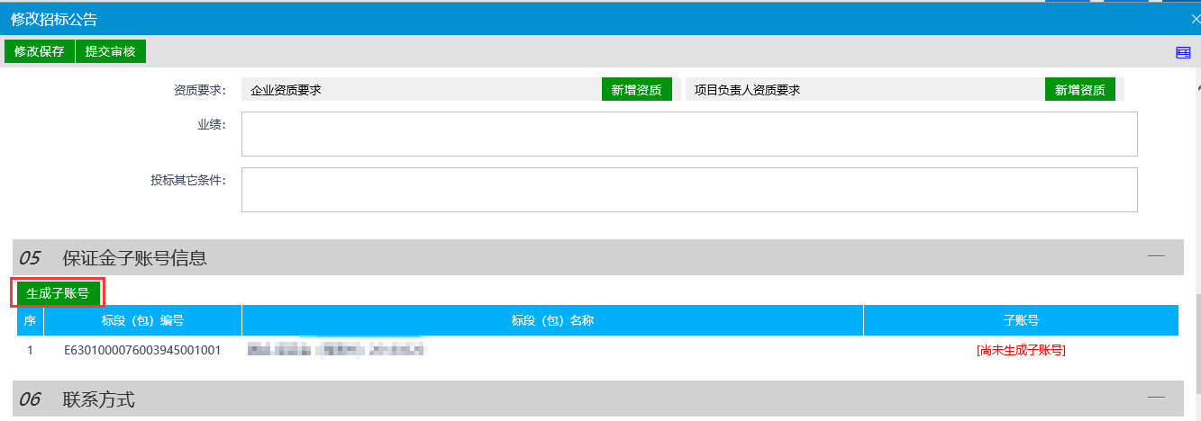
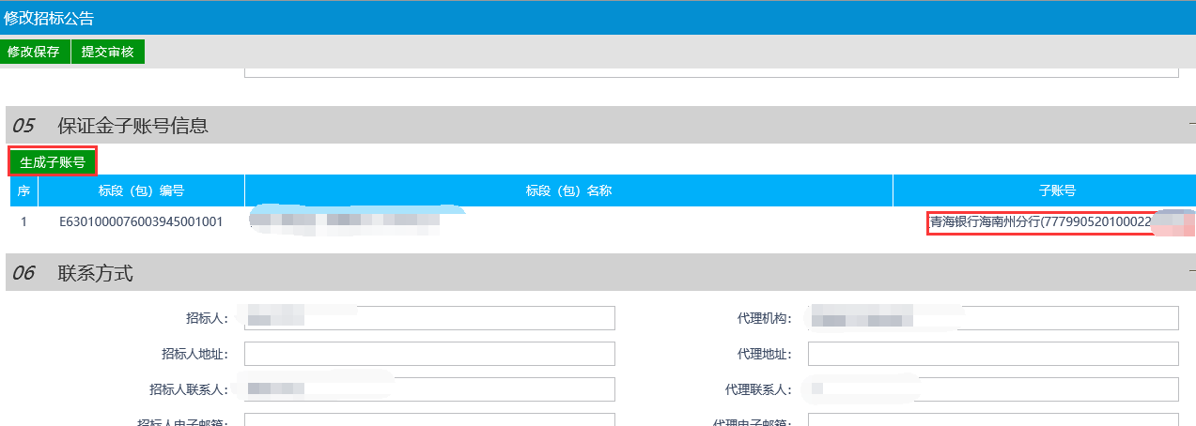

操作详解—投标人

说明：从网站上招标公告内容 或者 登录系统 业务管理-保证金管理 查看子账号信息，然后通过缴纳途径将保证金汇入子账号，可在系统查询是否到账，具体看图②

注意：户名查看在 业务管理-保证金管理 找到报名的标段，点操作按钮，进入查询页面即可看到！图②所示

图①
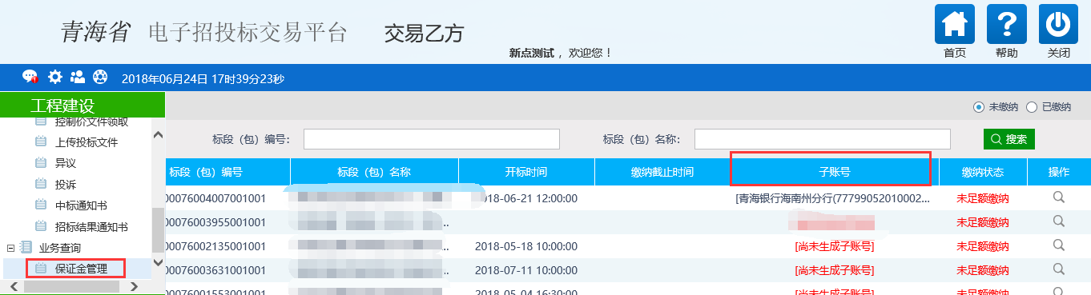

图②
点操作按钮，进入查询页面，点击 查询 按钮，即可查看到账状态。
